

La Concejalía de Políticas de Igualdad del Ilustre Ayuntamien- to de la Villa de Firgas, se constituye como el recurso de ámbito municipal responsable de promover y articular la
integración de la perspectiva de género en las políticas públi-
cas, así como de incorporar en la vida cotidiana las claves | Tlf. : | 928 62 54 87
que garanticen la igualdad plena entre los sexos. | Fax: | 928 62 54 87

Ayuntamiento de Firgas. Concejalía de Políticas de Igualdad. C/ León y Castillo, 29.
FUNCIONES Y FINES
DATOS IDENTIFICATIVOS
Plaza de San Luis. CP: 35430. Firgas.


AYUNTAMIENTO DE FIRGAS




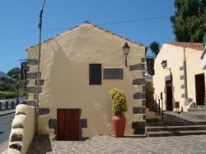
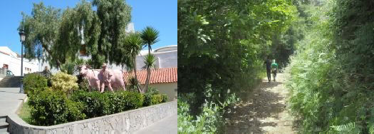
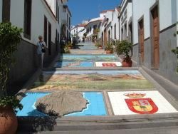
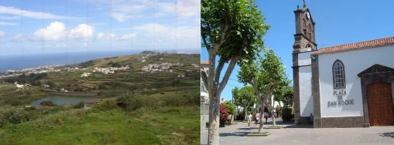
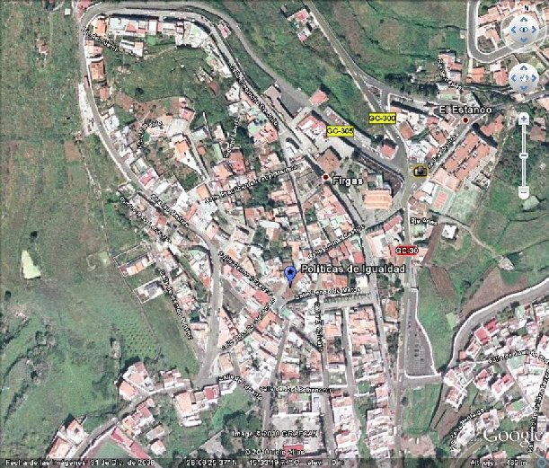
CARTA DE SERVICIOS

Asimismo, la corporación local pretende responder a los in- tereses y las necesidades que presenta la sociedad de nues- tro municipio y, especialmente, a las mujeres en el ámbito de la igualdad de trato y de oportunidades.
Correo electrónico: mujer@firgas.es

SUGERENCIAS Y QUEJAS

El Ayuntamiento de la Villa de Firgas dispone de un Sistema de Re- clamaciones y Sugerencias a través del cual la ciudadanía puede hacer llegar su opinión sobre los servicios prestados y ayudar a mejorarlos, de manera que se podrán realizar a través de:
- Correo electrónico de la Concejalía de Políticas de Igualdad: mujer@firgas.es
- Correo electrónico de atención a la ciudadanía: sugerencia@firgas.es
- Instancia: haciendo entrega en el Registro General situado en Edificio Casas Consistoriales C/ Plaza de San Roque, nº 1- CP: 35.430, Firgas.

El Ayuntamiento remitirá al ciudadano o ciudadana una respuesta vía correo electrónico y, si no fuese factible, vía correo ordinario previo registro de salida, en un plazo máximo de 15 días laborables. Si no fuera factible dar una respuesta completa en ese plazo, se informará al ciudadano o ciudadana de las actuaciones en curso y de la fecha de contestación prevista.
>>>
Horario de atención al ciudadano

Atención General
De lunes a viernes de 8h a 15h.

Atención específica con la Trabajadora Social
Lunes, martes y miércoles de 9h a 15h.

Horario de verano (del 1 de julio al 30 de septiembre)
De lunes a viernes de 8h a 14h.

Proyecto financiado por:

CONCEJALÍA DE POLÍTICAS DE IGUALDAD

www.firgas.es

CONCEJALÍA DE POLÍTICAS DE IGUALDAD
  - Organizar acciones que aborden distintas materias en el ámbito de la salud que influyan en el bienestar de las mujeres.
SERVICIOS QUE OFRECEMOS AL CIUDADANO

- Nivel de satisfacción de usuarios/as con la información facilita- da.
- Cumplimiento del plazo de entrega de información.

- Atención general, información y sensibilización en la igualdad de oportunidades entre mujeres y hombres a la población mu- nicipal.
- Participación en la vida socioeconómica y conciliación de la vida familiar, personal y profesional.
- Educación en igualdad.
- Bienestar social en igualdad.
- Promoción de la igualdad en la cultura y el conocimiento.
- Apoyo activo a las víctimas de violencia de género y preven- ción.
- Perspectiva de género en la gestión municipal.
- Realizar actividades grupales que favorezcan el ocio de calidad
en condiciones de igualdad.
- Estimular el desarrollo de iniciativas que promuevan la igualdad en la cultura y en el acceso al conocimiento, en colaboración con Concejalía de Cultura.
- Difundir la cultura hecha por, para y/o sobre mujeres mediante distintas acciones como el Club de Lectura.
- Promover la realización de actividades que favorezcan la reduc- ción de la brecha digital.
- Prestar un servicio de consulta/préstamo documental en conti- nuo crecimiento, en torno a temas relativos a mujer y género.
- Informar, asesorar y atender a las mujeres víctimas de violencia de género sobre sus derechos, los recursos existentes, las ayu- das económicas y la solicitud de asistencia legal y psicológica.
- Nº de acciones de promoción empresarial y/o espíritu empren- dedor.
- Nº de colaboraciones con el Área de Desarrollo Local.
- Nº de campañas realizadas sobre conciliación de la vida fami- liar, personal y profesional.
- Nº de participantes en las acciones de conciliación de la vida familiar, personal y profesional.
- Nº de Manuales entregados.
- Nº de proyectos coeducativos ejecutados.
- Nº de alumnado beneficiario según sexo.
- Grado de satisfacción de centros educativos con los proyectos ejecutados.
- Cantidad de información facilitada.
- Nº de actividades realizadas relativas al bienestar social.
- Nº de personas que participan.
- Grado de satisfacción de los/as usuarios/as con las actividades realizadas en bienestar social.
- Nº de colaboraciones con el Área de Cultura.
Asimismo, el plazo de atención no será superior a tres días
hábiles.
NUESTROS COMPROMISOS
  - Tramitar derivaciones de las usuarias a los recursos específicos apropiados.
  - Realizar un seguimiento de las usuarias atendidas.
- Nº de acciones para la promoción de la cultura hecha por, para y sobre mujeres.
- Nº de acciones realizadas de NTIC para mujeres.
- Nº de mujeres participantes en los cursos de NTIC.
- Nº de préstamos realizados.
- Nº de ejemplares nuevos adquiridos para el servicio de consul-
- Ofrecer atención e información especializada en igualdad de oportunidades y género.
- Organizar al menos dos programaciones de actividades que contribuyan a la promoción del principio de igualdad.
- Atender y facilitar información a la ciudadanía, empresas y asociaciones que lo soliciten en materia de igualdad en el em- pleo, de manera contrastada, exacta y veraz. Además, la infor- mación que no esté disponible en el momento se facilitará en un plazo máximo de 7 días hábiles.
- Fomentar el espíritu y la actividad empresarial en las mujeres, promoviendo acciones relativas al emprendimiento.
- Favorecer la empleabilidad de las personas en condiciones de igualdad, colaborando en determinadas acciones en materia de empleo con el Departamento de Desarrollo Local.
- Difundir los valores positivos de la conciliación de la vida perso- nal, laboral y familiar, a través de campañas y Manuales de Buenas Prácticas en el ámbito de la corresponsabilidad.
- Promover los valores promotores de la igualdad y el cambio de estereotipos en la población infantil y juvenil, mediante la eje- cución de al menos dos proyectos coeducativos en los centros educativos del municipio.
- Establecer mecanismos de coordinación con los centros educa- tivos para el flujo de información.
- Concienciar en la lucha y denuncia contra la violencia de género mediante campañas de sensibilización y otras acciones.
- Difundir la información de los recursos dirigidos a garantizar los derechos de las víctimas.
- Impulsar la igualdad de oportunidades en las políticas locales en colaboración con las distintas áreas del Ayuntamiento.
- Dotar a las áreas municipales de conocimientos y herramientas para integrar la dimensión de género en sus acciones mediante formación en igualdad y transversalidad de género.
- Promover la aplicación del uso no sexista del lenguaje en la Administración Local mediante la difusión de manuales.

INDICADORES DE CALIDAD DE LOS SERVICIOS PRESTADOS
- Nº de atenciones realizadas y perfil del/de la demandante.
- Nº de ediciones de material divulgativo e informativo de las programaciones de actividades.
- Porcentaje de las actividades realizadas respecto a las planifica- das en las distintas programaciones.
- Porcentaje de personas, empresas y asociaciones asesoradas.

CARTA DE SERVICIOS
ta/préstamo.
- Porcentaje de atenciones realizadas en menos o igual a tres días hábiles, desde la realización de la demanda.
- Nº de derivaciones realizadas.
- Nº de expedientes en situación de seguimiento.
- Nº de acciones realizadas de concienciación contra la violencia de género.
- Nº de población beneficiaria.
- Grado de actualización de la información y documentación relacionada con la violencia de género.
- Nº de medios de difusión utilizados.
- Porcentaje de atenciones realizadas en menos o igual a tres días hábiles, desde la realización de la demanda.
- Nº de derivaciones realizadas.
- Nº de expedientes en situación de seguimiento.
- Nº de acciones realizadas de concienciación contra la violencia de género.
- Nº de población beneficiaria.
- Grado de actualización de la información y documentación relacionada con la violencia de género.
- Nº de medios de difusión utilizados.
- Nº de acciones en igualdad de oportunidades realizadas en colaboración con otras concejalías.
- Nº de acciones de formación promovidas.
- Nº de personal formado en el ámbito de la igualdad, según sexo y áreas profesionales.
- Cantidad de información en igualdad facilitada a las concejalías.
- Nº de documentos administrativos adaptados.
- Nº de manuales entregados.

